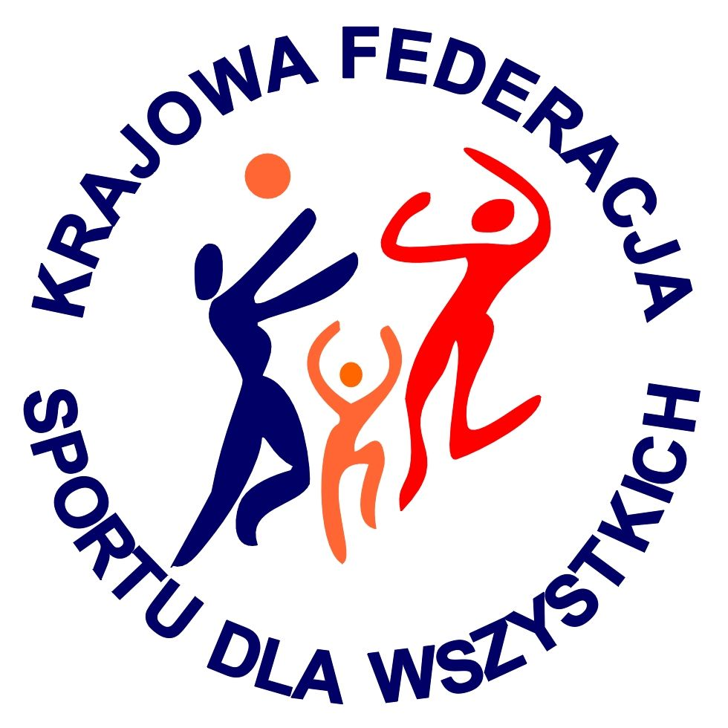 | VIII EUROPEJSKI TYDZIEŃ SPORTU dla WSZYSTKICH  XXII SPORTOWY TURNIEJ MIAST i GMIN  26 maja – 1 czerwca 2016 r.  KALENDARZ PLANOWANYCH IMPREZ TURNIEJOWYCH | 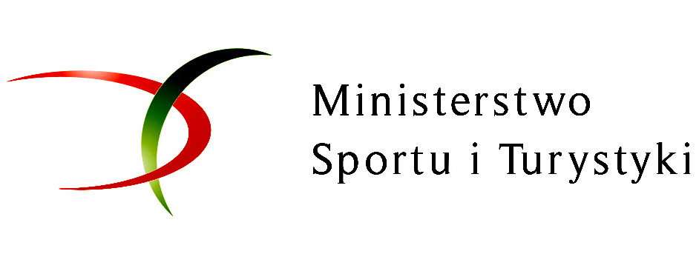
Nazwa miasta / gminy:
Data  imprezy | Nazwa imprezy | Organizator imprezy  (telefon kontaktowy do organizatora) | Miejsce przeprowadzenia imprezy | Godzina

